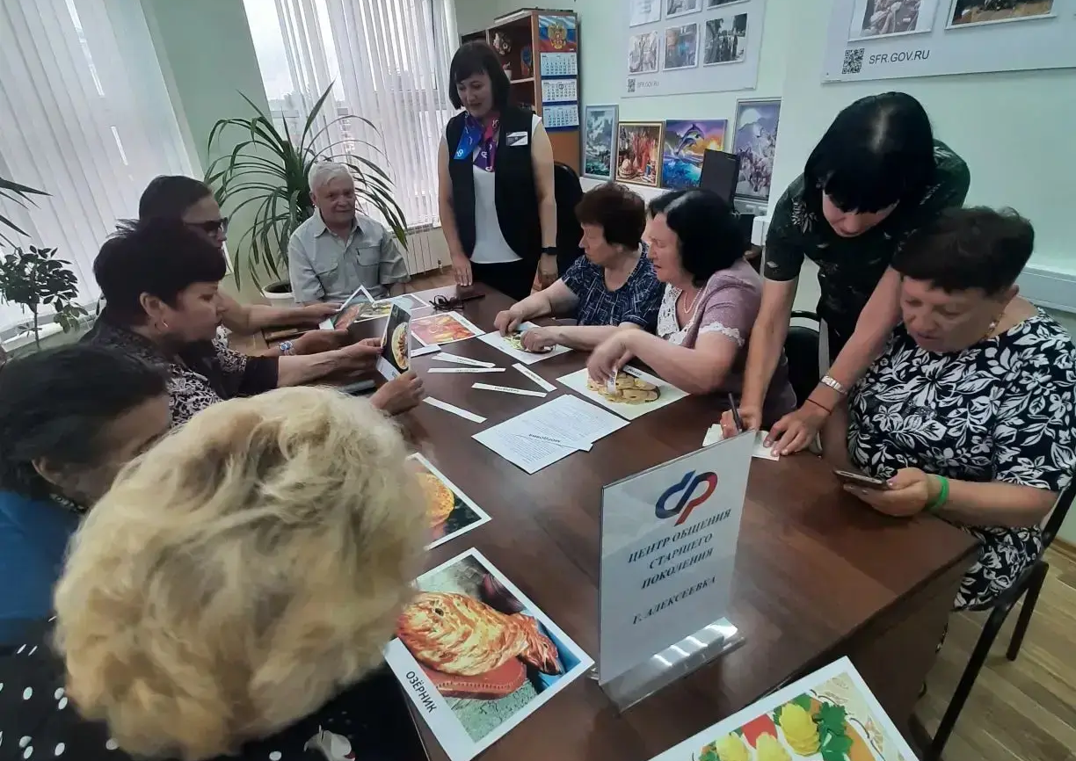
Вместе мы — Россия: в алексеевском ЦОСП прошла викторина ко Дню России

В рамках Года единства народов России и в преддверии Дня России для участников алексеевского Центра общения старшего поколения ОСФР по Белгородской области состоялась познавательная викторина «Я, ты, он, она — вместе дружная страна». В ходе мероприятия участники вспомнили о многообразии народов, населяющих нашу страну, обсудили их традиции, обычаи и культурные особенности. Особый интерес вызвали вопросы о национальных жилищах, кухне и быте разных народов России. Активисты с удовольствием делились своими знаниями, узнавали новые факты и находили общие черты, которые объединяют жителей многонациональной страны. Отдельное внимание было уделено богатому культурному наследию России. Участники познакомились с народными промыслами, традициями и обрядами, которые передаются из поколения в поколение и являются важной частью истории каждого народа. Встреча прошла в тёплой и дружеской атмосфере, напомнив всем, что сила России заключается в единстве, взаимном уважении и сохранении культурного многообразия.

